**МІНІСТЕРСТВО ОСВІТИ І НАУКИ УКРАЇНИ**

**Чорноморський національний університет   
імені Петра Могили**

**Факультет комп’ютерних наук**

**Кафедра інженерії програмного забезпечення**

**ЗВІТ**

*з лабораторної роботи № 6*

**" Програмування циклічних алгоритмів: цикл for. Розрахунок суми, добутку "**

Дисципліна "Основи програмування"

Спеціальність: **Інженерія програмного забезпечення**

121-ЛР.ПЗ.06-109.19109134

***Cтудент***

*А.В. Кучерук*

*(підпис)*

*____________*

*(дата)*

***Викладач***

*А.В. Швед*

*(підпис)*

*_____________*

*(дата)*

**Миколаїв – 2019**

**Лабораторна робота №6**

|  |  |
| --- | --- |
| *Тема роботи* | **Програмування циклічних алгоритмів: цикл for. Розрахунок суми, добутку** |

|  |  |
| --- | --- |
| *Мета роботи* – | Ознайомитись з основними конструкціями мови C++, засобами об’явлення змінних та констант, та операції над ними. Виконати роботу у середовищі Visual Studio. Скласти розв’язок до задачі згідно з варіантом. |

**Завдання:**

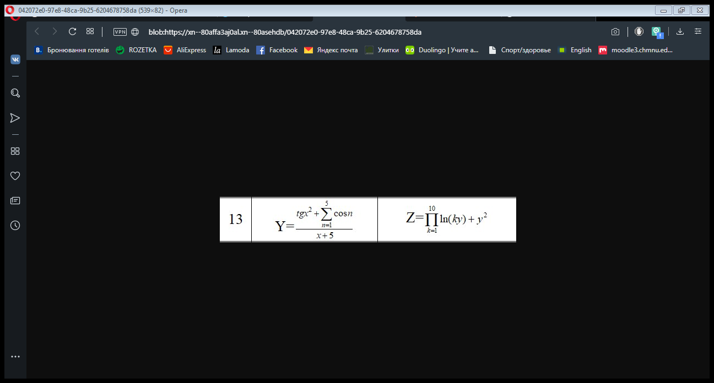

**Алгоритмізація**

Початок

Вводимо: x, rez, summer

x + 5 != 0

Ні

Так Ні

n = 1; n < 6; n++

Так

summer += cos(n)

rez = (tan(x * x) + summer) / (x + 5)

Вивід: rez

Error

Вихід

Рис.1. Блок-схема

**Текст програми**

#include "pch.h"

#include <iostream>

using namespace std;

int main()

{ int x ;

cout << " Input x: ";

cin >> x;

double rez, summer = 0;

if ( x + 5 != 0)

{

for (int n = 1; n < 6; n++)

{

summer += cos(n);

}

rez = (tan(x * x) + summer) / (x + 5);

cout << " rez = " << rez << endl;

}

else

{

cout << "Error";

}

system("pause");

return 0; }

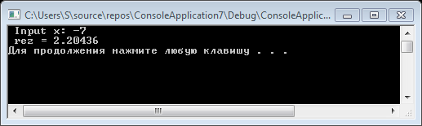

Рис.2. Результат програми

**Алгоритмізація**

Початок

Вводимо: y, rez, dob

k = 1; k <= 10; k++

dob *= log(k * y)

rez = dob + y * y

Вивід: rez

Вихід

Рис.3. Блок-схема

**Текст програми**

#include "pch.h"

#include <iostream>

using namespace std;

int main()

{

int y;

cout << " Input y: ";

cin >> y;

double rez, dob = 1;

{

for (int k = 1; k <= 10; k++)

{

dob *= log(k * y);

}

rez = dob + y * y;

cout << " rez = " << rez << endl;

}

system("pause");

return 0;

}

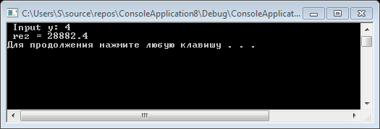

Рис.4. Результат програми

**Висновок:** У даній лабораторній роботі було збільшено знання про мову програмування C++: ознайомилися з конструкціями мови, засобами об’явлення змінних та констант і операції над ними. Також склали алгоритм розв’язку задачі згідно до варіанту у середовищі Visual Studio, побудували блок-схему. Було вивчено та застосовано цикл for. Розраховано суму та добуток.